상상경영을 위한 퓨처링 기법

[휴넷교육2008.1월]

한양대학교 정보사회학과
윤영민 교수
Lesson 1. 상상경영의 새로운 게임규칙을 찾아라(20080102)

1. 현대사회의 해석과 미래 예측
➲ 다음 사람들의 공통점은 무엇인가?
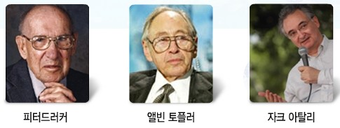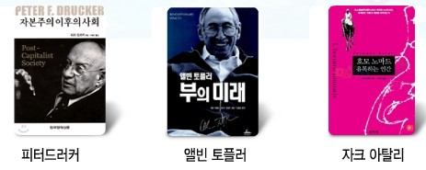
: 현대 사회를 해석하는 눈과 미래를 예측하는 능력 소유
→ 미래를 예측하는 것은 모두가 갖추어야 할 필수적인 능력이 되었음

2. 사회의 변화와 미래 준비
➲ 1960년 대 이후 우리나라 경제는 급속한 경제성장을 이룩함. 1인당 국민소득 100달러 미만의 나라에서 2만 달러 이상의 세계경제 10위권 국가로 성장함
➲ 이 같은 성장기 동안 미국과 일본의 기업들이나 정부가 우리나라의 벤치마킹 모델이었지만, 현재의 발전단계에서는 이들은 더 이상 우리기업과 정부의 벤치마킹 대상이 아님(벤치마킹모델 부재)
➲ 이러한 벤치마킹 모델의 부재는 우리 정부와 기업들로 하여금 스스로 준비하는 자세가 필요함을
일깨워 줌
“ 계속 회사가 초일류 기업으로 도약하기 위해서는 전 임직원들이 각자 맡은 분야에서 창조적 혁신을 해야 합니다” - 삼성전자 윤종용 부회장-
➲ 결국, 일류기업으로 도약하기 위해 필요한 인식으로 “세계 일류기업의 수월성(competitive advantage)은 기업이 지닌 독특한 역량(distinctive competencies) 혹은 유일함(uniqueness)으로부터 나온다”

3. 우리의 새로운 게임 규칙
➲ 우리시대의 새로운 게임규칙(rules of game)은 상상력과 창조력으로 무장한 상상 경영임. 즉, 미래를 그리는데 필요한 기법으로 퓨처링(futuring) 기법이 사용됨

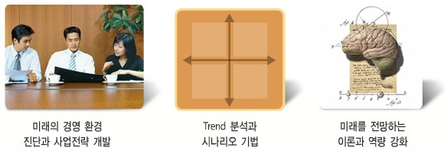

➲ 자크 아탈리가 말하는 2025년의 한국의 모습
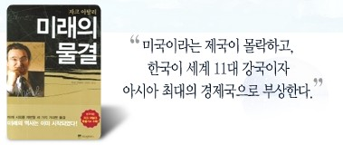
: 2025년 미국은 스스로 맹주의 자리를 내놓고, ‘일레븐’이 새로운 정치/경제적 세력으로 등장한다고 말했는데, 이렇게 되려면 재앙 시나리오(북한의 갑작스런 체제 붕괴에 따른 통일비용과 북한의 핵무기를 통한 무력도발) 등을 극복해야 가능하다고 주장함
➲ 위와 같은 예측 능력은 학습과 꾸준한 노력을 통해서 가능함

4. 상상경영을 위한 Futuring(한양대 정보사회학과 윤영민교수)
➲ 상상경영 + Futuring = “격변하는 불확실한 시대를 살아가는 우리에게 꼭 필요한 지식(도구)”
➲ SRI(Stanford research institute) : 기업이나 정부가 원하는 시나리오 작업을 하는 컨설팅 부서 존재
현재, 국내 기업의 시나리오 작업도 진행하고 있음
: 선진국가(follow up) → 우리 스스로 미래를 기획 → 한국의 미래학 개발 필요성
➲ 미래를 이야기하는 3가지 화법
1) 자신 또는 기업의 장래 목표는? 비전(visioning)
2) 미래가 어떻게 될까에 대한 대답은? 예측
3) 미래의 여러 가지 가능성에 대한 대답은? 시나리오
→ “기업, 정부기관 등에 미래 예측 기법을 활용하는 방법”

5. 본 과정의 학습목표
1) Futuring과 미래예측의 전반적인 이해와 중요성 인식
2) Futuring의 3가지 기법을 활용한 개인, 조직의 미래예측
3) 시나리오 작성방법과 절차에 대한 정확한 이해로 시나리오 작성
4) 시나리오를 활용한 실제 경영 사례를 통한 업무 스킬 습득
5) 현대사회를 해석하는 관점과 창의적 사고로 미래 예측 능력 향상

Lesson 2. Futuring으로 미래를 읽어라(20080103)

1. Futuring의 정의
➲ Future → “미래를 읽다” → Futuring
: 예측, 전망 등과 같은 미래에 대한 서술을 포괄적으로 지칭
: 미래에 대해 명료하게 서술하는 행위(Articulation of futures)
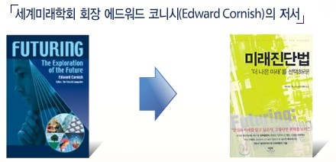
➲ Futuring의 필요성 : “인간은 일상생활에서 본능적으로 Futuring을 한다”
- 과거 : 미래에 대한 예측은 특별한 지위를 가진 사람들이 부족과 종족, 국가와 사회의 미래를 전망하고 해석함
- 현재 : 누구나 미래를 전망할 수 있는 권한이 부여되었고, 개인적 역량의 한 부분이 됨
- “인간에게는 Feedback system뿐 아니라 Feedforward system도 필요하다”
(Lindgren&Bandhold2005)
: 어떤 일을 겪고, 회고하고, 반성하는 것 + 어떤 일을 겪기 전에 미리 생각해 보는 것
→ 인간의 생존환경의 불확실성이 높아질수록 Feedforward system의 필요성 증가

2. Futuring의 3가지 화법

Ü Futuring 화법의 구분
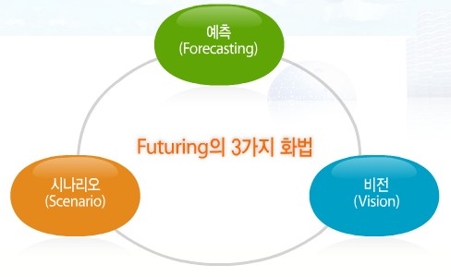
(1) 예측(Forecasting)
: 실현가능성이 높고, 단기적이며, 불확실성이 낮은 미래
: 규칙성(확실한 관계들)에 기반하며, 과감하게 결정해야 할 때 필요함
: 위험을 숨기고, 일상적으로 이용되며 양적인 특성을 갖는다.
: 기법 - 추세분석
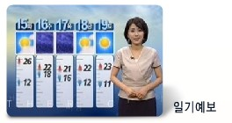

(2) 시나리오(Scenario)
: 실현 가능한 미래이며, 불확실성에 기반함
: 결정해야 할 것이 무엇인지를 알아야 할 때 필요함
: 위험을 드러내며, 실제로는 잘 이용되지 않음
: 장기적이고 불확실성이 높은 미래를 내다보는 장점이 있고 질적이나 양적임
: 기법 - 시나리오 플래닝


(3) 비전(Vision)
: 자신이 원하는 미래이며, 가치에 기반함
: 자극하고 고무하는 데 / 추진전략 수립에 필요함
: 위험을 숨기며, 비교적 자주 이용됨
: 자발적인 변화를 촉진시키기 위한 방법으로 이용되곤 하며 대개는 질적임
: 기법 - Road mapping
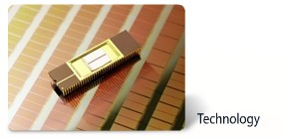
(4) 3가지 화법의 비교
 | 예측(Forecasting) | 시나리오(Scenario) | 비전(Vision)
미래상황 | 실현 가능성이 높은 미래 | 실현 가능한 미래 | 원하는 미래
기반 | 규칙성(확실한 관계들)에 기반 | 블확실성에 기반 | 가치에 기반
위험반영 | 위험을 숨김 | 위험을 드러냄 | 위험을 숨김
양적/질적 | 양적 | 질적이거나 양적 | 대개는 질적
필요상황 | 과감하게 결정해야 할 때필요 | 결정해야 할 것이 무엇인지를 알아야 할 때 필요 | 자극하고 고무하는데 / 추진전략 수립에 필요
이용빈도 | 일상적으로 이용됨 | 실제로는 잘 이용되지 않음 | 비교적 자주 이용됨
장점 | 단기적이고 불확실성이 낮은 미래를 내다볼 수 있음 | 장기적이고 불확실성이 높은 미래를 내다볼 수 있음 | 자발적인 변화를 촉진시키기 위한 방법으로 이용되곤 함
기법 | 추세분석 | 시나리오 플래닝 | Road mapping
사례 | 날씨, 내년도 경제상황,  내년도 부동산 시장 등 | 원유가전망, 대통령 당선후보 전망, 여당의 정당출현과 통합후보에 대한 전망 | Technology, 자신의 미래, 자신이 일하는 기업의 미래

3. 예측과 시나리오의 적용요건
➲ 미래(Future) 요인
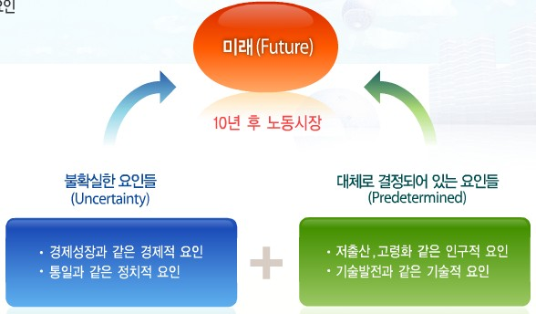

➲ 미래 요인에 따른 예측과 시나리오의 적용
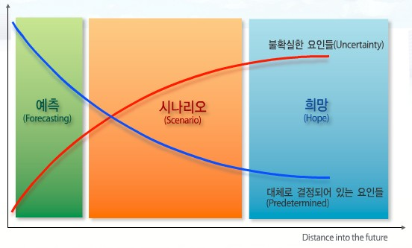
[예외사례]
불확실한 요인들과 대체로 결정되어 있는 요인들의 배합이 시간의 요인에 따라 반드시 일치하지 않는다. 시간적으로 먼 미래가 아니어도 불확실한 요인들의 비중이 매우 높은 경우도 있다.
예를 들어,
(1) 주가, 유가, 환율은 단기적으로 보아도 불확실성이 매우 높은 사안임
(2) 우리나라 부동산 시장도 예측이 어려운 경우가 많음
(3) 주식이나 외환매매 혹은 부동산을 정확히 예측하고, 투자하여 이익을 보는 것이 쉽지 않은데, 이는 그만큼 리스크가 크기 때문임

[쉬어가기]
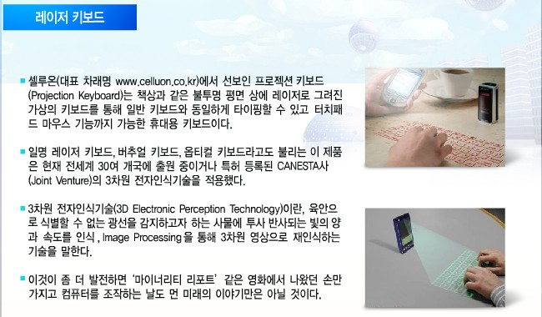
Lesson 3. 예측과 추세로 이야기하라(20080107)

1. 예측(Forecasting)의 정의
➲ 예측이란?
- “예측은 Futuring의 가장 기본적인 화법이다”
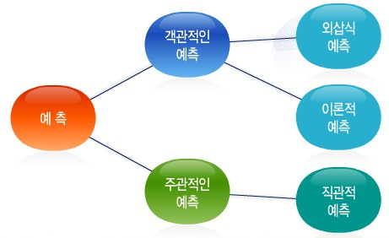

➲ 객관적인 예측 : 자연이나 사회에 존재하는 규칙성(Regularities)에 의존하는 예측
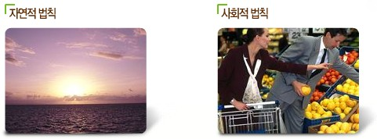

➲ 예측의 종류 - 객관적인 예측
(1) 외삽식 예측(Extrapolative Forecasting)
: 귀납적 방법 - 현상을 관찰하여 경향을 발견하고, 그 경향이 앞으로도 나타날 것으로 예측
: Trend analysis와 동의어로 쓰이기도 함
: 인구학, 경제학, 인류학 등에서 많이 사용, 일반인들도 많이 사용
: 직관적인 호소력이 높음
: 불확실성이 낮은 단기 예측에 강하고, 중장기 예측, 급변하는 시기의 미래전망은 취약
(2) 이론적 예측(Theoretical Forecasing)
: 연역적 방법 - 경험세계에서 그 자신의 논리 체계로 발전하고 형성된 이론에 근거해 미래예측
: 원인이 되는 현상(독립변수)이 결과가 되는 현상(종속변수)에 어떻게 영향을 미치는 가 설명
: 철학, 사회학, 정치학 등에서 많이 사용
: 안정된 사회에서는 효과적인 전망이 가능하지만 인과관계법칙이 흔들리는 격변의시기에는 취약함
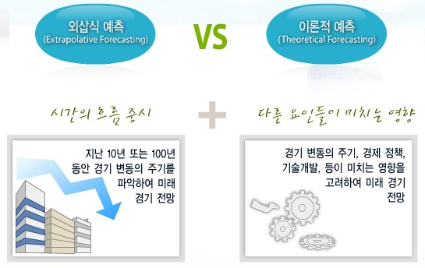

➲ 예측의 종류 - 주관적인 예측
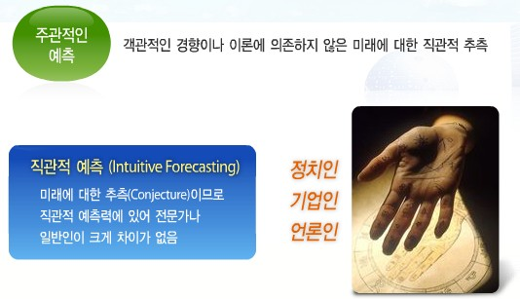

2. 추세(Trend)의 정의(추세≠유행)
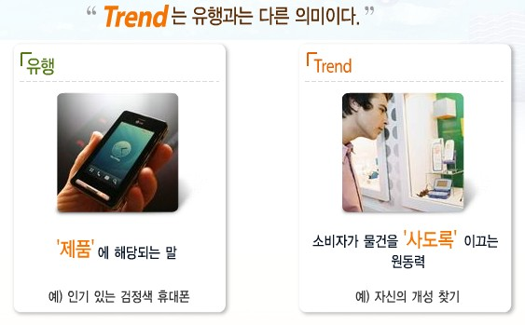
➲ 추세(Trend)란?
- Faith Popcom(미국의 세계적인 미래학자, Trend전문가)
: “트렌드란 현재의 사회를 만들어내고 있으며 앞으로도 우리의 미래를 만들어 갈, 항상 존재하는 힘이다”
: “트렌드는 바위처험 꿋꿋하다. 그리고 10년 이상 지속된다. 현재의 분위기를 읽고, 10년을 계획해도 좋을만큼 트렌드는 정직하다.”
: “트렌드란 어떤 현상이 일정기간 동안 규칙성, 반복성, 그리고 지속성을 보여주면서 나타나는 것을 말한다.”

3. 추세(Trend) 사례
➲ 트렌드 관련 서적
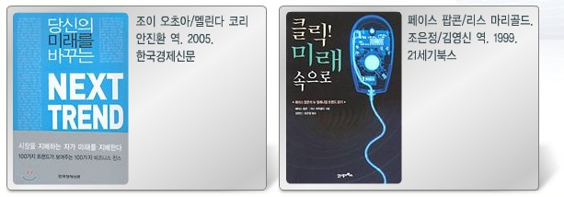

➲ 성과 가족의 사례
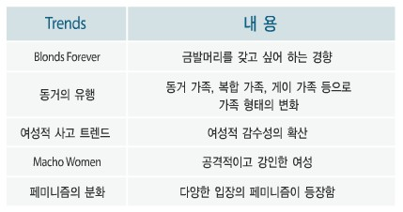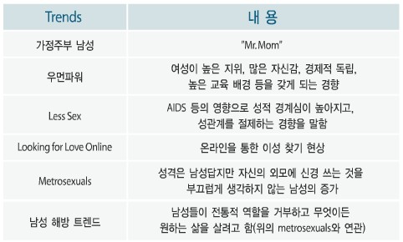

➲ Life Style의 사례
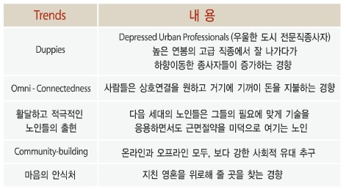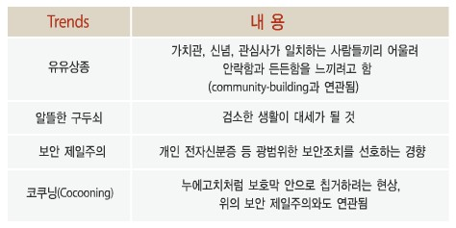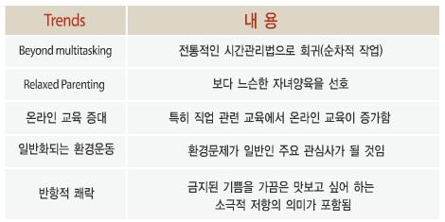

➲ 소비 사례
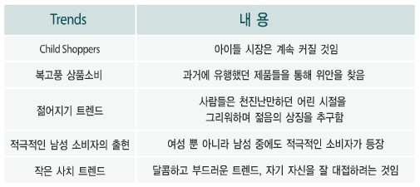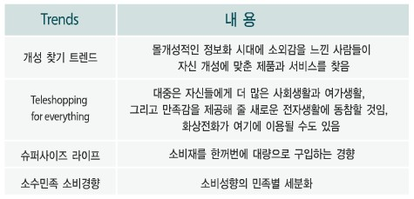
[쉬어가기]
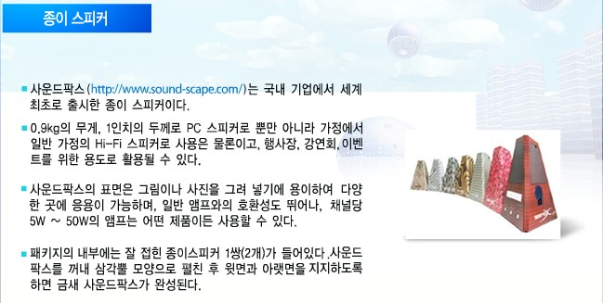

Lesson 4. 트렌드는 유행이 아니다(20080107)

1. Trend Scanning
➲ Trend Scanning = Trend tracking 또는 Environmental scanning
(1) Expert Panels
: 전문가 패널을 구성하여 주기적으로 조언을 들음
: 유지비용이 많이 소요되므로 재정이 풍부한 기업이나 정부기관에서 흔히 사용
(2) Database Review
: 대학도서관, 국회도서관, 국립중앙도서관, 기업부설 도서실 등의 홈페이지에서 DB검색
: 관심을 갖고 있는 분야의 DB에 접속하여 주기적으로 Key word 검색
(3) Internet Search
: 관심 있는 분야에 관한 자료를 제공해 주는 웹사이트를 방문하여 흐름 파악
(4) Hard-copy Review
: 최근에는 사용이 많지 않지만, 인쇄출판물을 직접 찾아 확인
: 디지털 출판물에 비해 훑어보기(Browse)가 편리
(5) Conference Monitoring
: 학회나 전시회 등에 직접 참가
: 학회나 전시회의 자료를 통해 해당 분야의 대표적인 전문가나 이해관계자의 발언 수집

➲ Scanning Key Database(D/Bs) : 국내외의 Trend파악에 공통적으로 사용할 수 있는 온라인 D/B
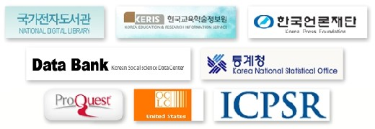

2. Trend Sellection
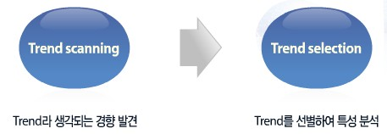

➲ Trend selection 요령
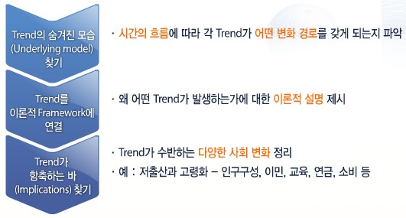

➲ Trend에 숨겨진 Underlying model 찾기
: 시간의 흐름에 따라 어떤 현상이 따라갈 수 있는 다양한 추이를 나타냄
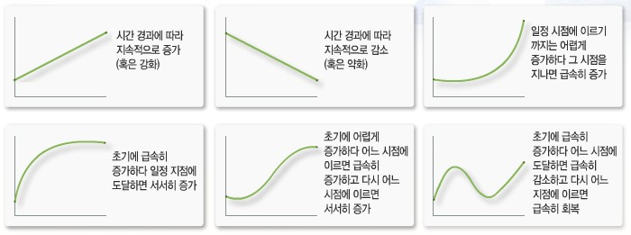
[쉬어가기]
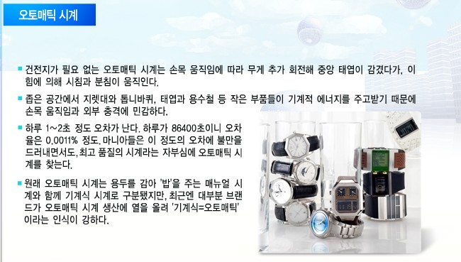

Lesson 5. 트렌드를 분석하는 나만의 안테나를 가져라(20080108)

1. Trend Monitoring
➲ Trend Projection 샘플 1(앞으로 오일가격은 어떻게 될 것인가?)
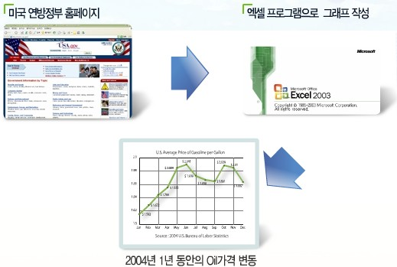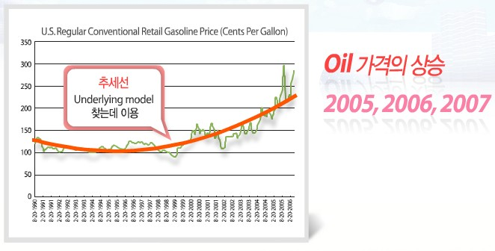

➲ Popcom의 Brainreserve
: “일단 발견한 Trend는 주기적, 지속적 관찰해야 합니다.”
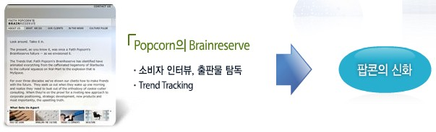
➲ 실패사례
: “Trend의 변화와 단절을 제때에 잘 포착해야 합니다.”
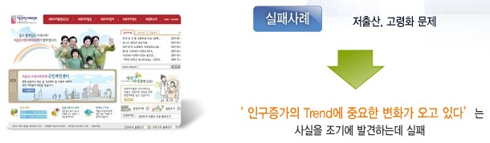

2. Trend Projection
➲ Trend Projection의 작성사례
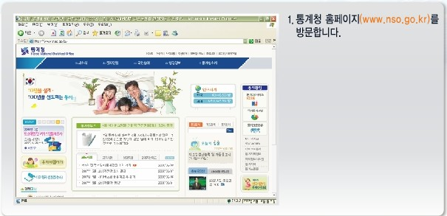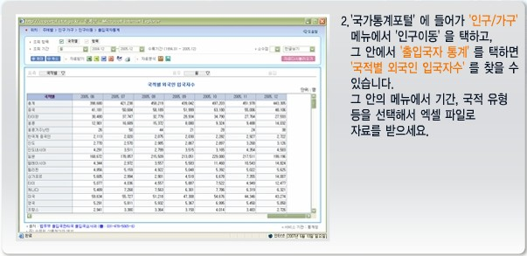
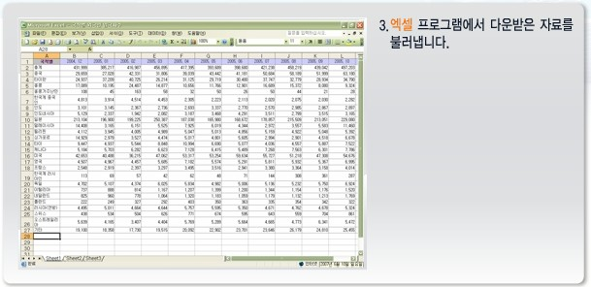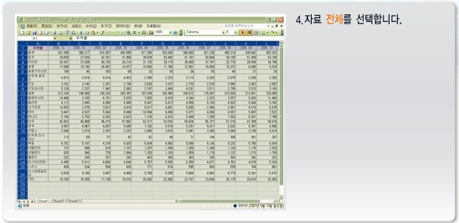
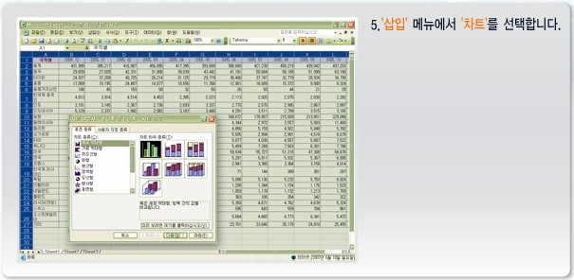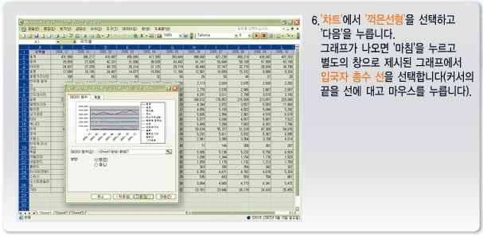
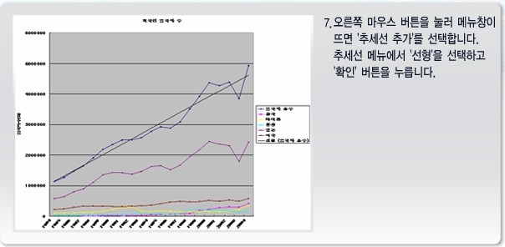
3. Trend Projection 작성
➲ 연습문제 1. 우리나라의 인구 변화 추세를 그래프로 나타나 보세요
➲ 연습문제 2. 우리나라의 10년 후(2017년) 인구구성을 추정해 보세요
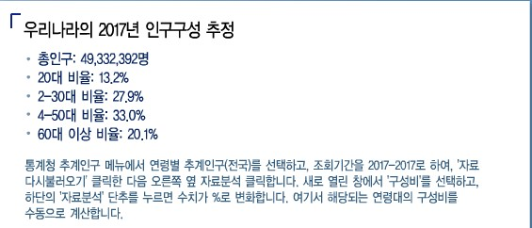
➲ 연습문제 3. 10년 후에 우리나라의 가족제도는 어떤 모습일까요?
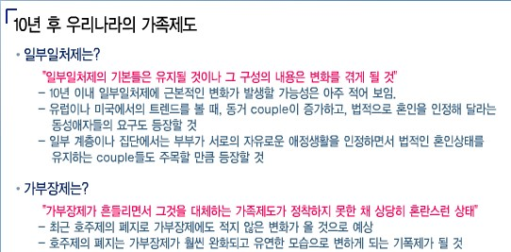
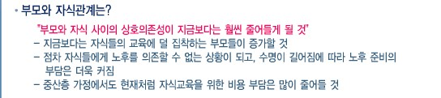

[쉬어가기]
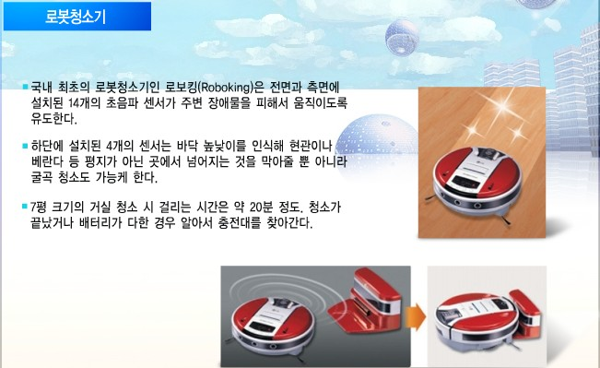
Lesson 6. 이제는 시나리오적 사고다(20080108)

1. 시나리오적 사고
➲ 시나리오 기법
- 불확실성을 무시하거나 피해가지 않고 정면으로 도전하는 방법
- 미래의 불확실성을 탐색하는 데 가장 많이 사용되는 검증된 기법
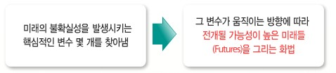
- 예) 부동산 시세와 시나리오 기법 : 내년도 ‘버블 세븐’ 부동산 시세 전망(불확실성 높음)

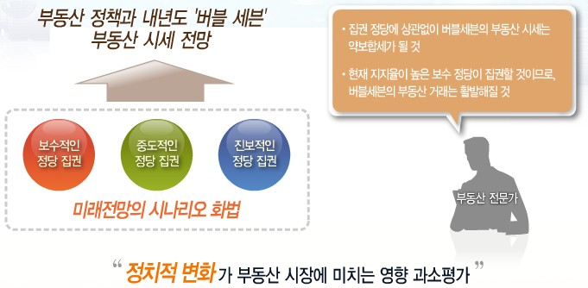

2. 시나리오 사례
➲ 린드그렘-반스홀드(2006) [시나리오 플래닝]의 사례
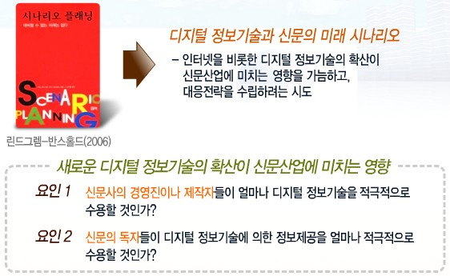
[디지털 정보기술과 신문의 미래 시나리오]
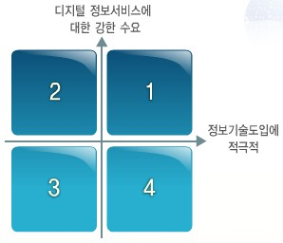
시나리오 1. 사이버세계 2010 시나리오 2. 기다리고 지켜보자
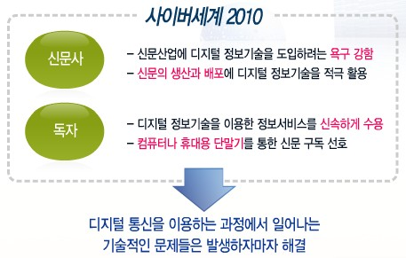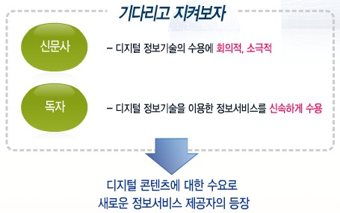
시나리오 3. 하던 대로 하자 시나리오 4. 하이테크 제작
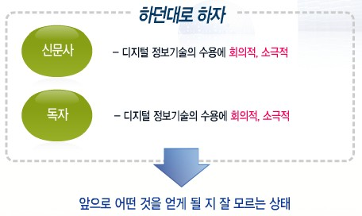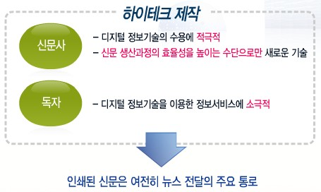

➲ 기획과 학습의 도구로서의 시나리오 작성은 불확실한 상황에서 중장기 계획을 세우는 데 효과적인 전략적 기획의 도구임
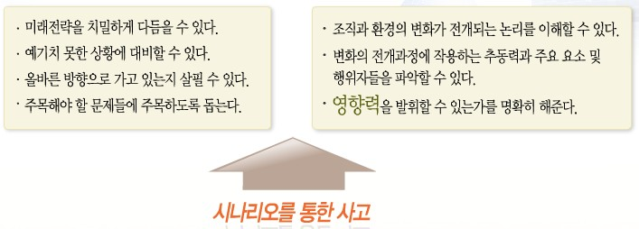
➲ 시나리오 플래닝의 목적 : 시나리오 플래닝의 목표와 초점
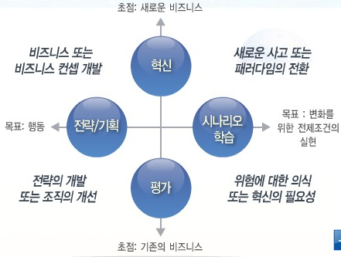

➲ 전통적 기획과 시나리오 작성의 차이점
 | 전통적 기획 | 시나리오 플래닝
관점 | 부분적  (그 밖의 모든 것은 동일하다고 가정) | 전체적  (동일한 것은 없다고 가정)
변수 | 양적, 객관적, 드러난 것 | 질적(반드시 양적이지 않음), 주관적  드러난 것 일수도, 숨겨진 것 일수도 있음
변수들의 관계 | 통계적, 안정된 구조 | 동태적, 새로 떠오르는 구조
설명의 방향 | 과거가 현재를 설명 | 미래는 현재의 존재이유
미래묘사 | 단순하고 확정적 | 복합적이고 불확정적
방법 | 결론적이고 양적인 모델  (경제적, 수학적) | 의도와 관련된 분석, 질적인 확률모델  (교차영향 분석 및 시스템 분석)
미래에 대한 태도 | 수동적 또는 적응적  (미래는 어떻게 될 것이다) | 능동적이고 창조적  (어떤 미래가 창조된다)

[쉬어가기]
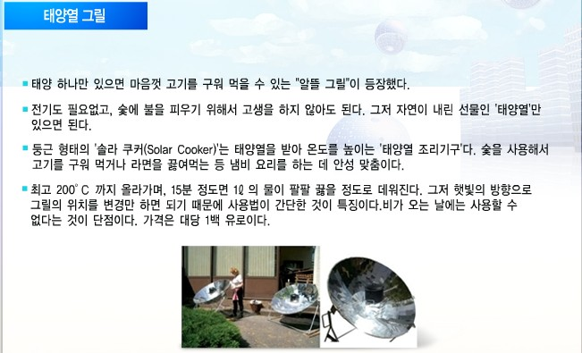
Lesson 7. 시나리오 작성 이렇게 시작하라(20080109)

1. 시나리오 작성 Schedule
➲ 수행절차 및 시간배정
: 1st 워크숍(2일간) → 중간리서치(interim research : 4 ~ 6주간) → 2nd 워크숍(1일 혹은 2일)
→ 준비기간 1개월 또는 총 약 2.5개월 소요됨
: 1차 워크숍
- 1 일차 : 중심주제 정하기(1시간), 핵심요인과 원동력 규명/Influence Diagram작성(3~4시간)
중요도와 불확실성에 따라 순위 결정하기 및 시나리오 매트릭스 구성(2~3시간)
- 2 일차 : 전체가 함께 시나리오 재검토/1개 시나리오 살붙이기(Flesh out : 1~2시간),
팀을 소그룹으로 나누어 나머지 시나리오에 살 붙이기(3~4시간),
시나리오의 전략적 함축성 찾기(2~3시간)
: 2차 워크숍
- 시나리오 초안들을 정정, 개정, 수정하기
- 각 시나리오가 지닌 함축성 찾기, 주요지표 및 길잡이 선택
- So What에 대해 응답하기 : 모든 시나리오들을 함께 고려

➲ 시나리오 개발 절차
(1) 시나리오 개발 팀 구성 (2) 목적 확인 및 중심주제 설정
(3) 동력 찾기 (4) 인과 관계 도표 그리기
(5) 결정적 불확실성의 선정 (6) 시나리오 공간의 구성
(7) 시나리오 이름 붙이기 (8) Plot 및 narrative의 구성
(9) 시나리오 살 입히기 및 완성하기 (10) 주요 지표 및 길잡이 선정

2. 시나리오 개발팀 구성 : 시나리오 개발팀 구성 원칙
➲ 시나리오 개발팀 구성 원칙
- 다양한 배경을 갖고 다양한 직무에 종사하는 사람, 폭넓은 사고를 하고, 충분히 시간을 낼 수 있는 사람들로 구성해야 하고, ‘목적과 주제에 맞게’ 7~8명에서 40~50명 정도의 규모로 구성 하되, 일단은 20여명의 규모로 시작 후 조정하는 것이 좋음

3. 목적확인 및 중심주제 설정
➲ “ 무엇 때문에 시나리오를 작성하려 하는가? ”
(1) 조직에 다가올 위험을 인식하고, 조직을 혁신하기 위함
(2) 조직의 구성원들에게 새로운 사고를 고취하고 인식의 패러다임의 전환을 위함
(3) 새로운 비즈니스(혹은 비즈니스컨셉)를 개발하기 위함 (4) 비즈니스 전략을 개발하기 위함
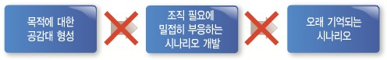

➲ 시나리오 개발과제 사례
- Business Idea
: 현재와 미래에 있어 어떤 조직의 성공을 가능하게 하는 힘들에 대한 그 조직 자신의 해석
: 어떤 조직이 과거에 왜 성공적이었고, 미래에는 어떻게 해서 성공적일 것인가에 대한
그 조직 자체의 합리적인 설명

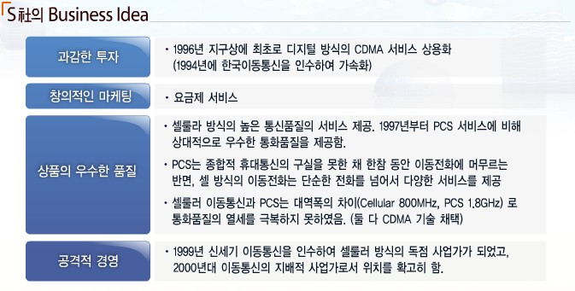

➲ 중심 주제의 설정 : “ 어떻게 중심 주제를 설정할 것인가? ”
(1) 중대한 현상이나 사건 중심
(2) 조직의 하위 단위에서도 개발될 수 있음
(3) 가급적 포괄적인 주제 선정

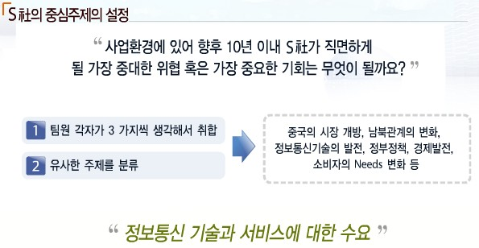
➲ Horizon Year의 선정 : “Horizon year를 어떻게 선정하는가?”
- 우리가 전망하려고 하는 시점(horizon year 혹은 Time frame)까지 결정해야 한다
: 과거 - 30년 이상, 30년 이상은 되어야 미래학이 다룰 만큼 불확실성이 크다고 생각
: 오늘날 - 정보/지식기반사회, 사회적 변화의 속도의 가속화, 세계화로 인해 한 국가가 통제할 수 없는 구조적 불확실성이 높아짐
- 동일한 사안이라도 전망 시점에 따라 전망이 다를 수 있다


[쉬어가기]
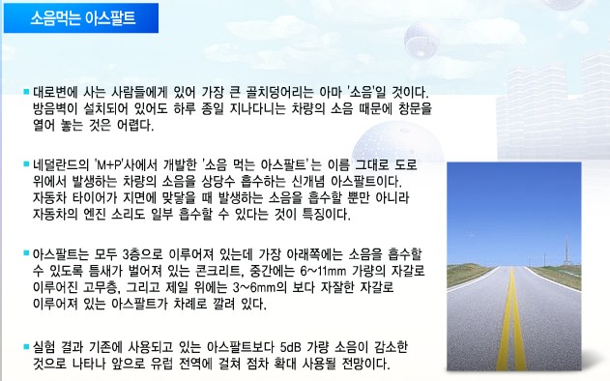

Lesson 8. 시나리오의 논리적 근거는 동력과 인과관계다(20080109)

1. 동력 찾기 : 동력을 찾는 요령과 사례
➲ 동력 찾기의 요령
- 동력(Driving Forces) : 특정한 결과를 초래하는 주요한 요인
(1) “본능을 믿어라” : 우리는 본능적으로 우리가 내릴 의사결정에 영향을 미치게 될 요인에 관심을 갖게 되어 있다.
(2) “STEEP를 살펴라” : 예를 들어, 대형할인점이나 도시근교 쇼핑몰의 미래를 알고자 한다면…
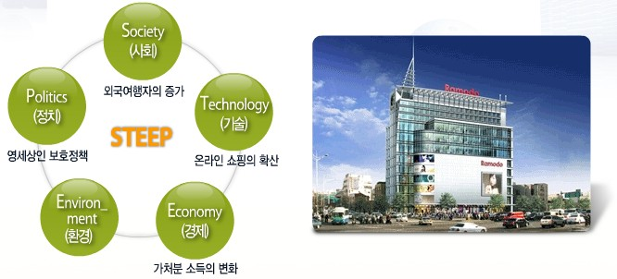
(3) “확장적인 사고를 한다”
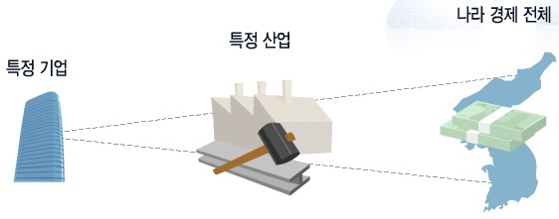
(4) “Brainstorming을 사용한다”
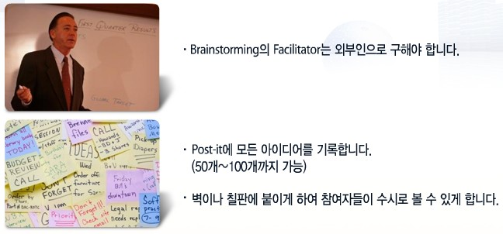

[사례]
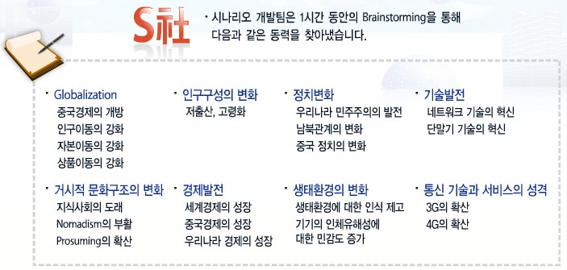

2. 인과관계 도표 그리기 : 시나리오 개발팀 구성원칙
➲ 인과 관계 도표의 작성 : 시나리오 작성의 가장 중요한 단계임
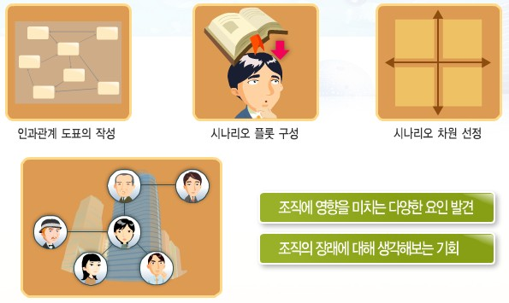
➲ 인과관계 도표의 사례 1. 폭력수준에 관한 인과관계 도표
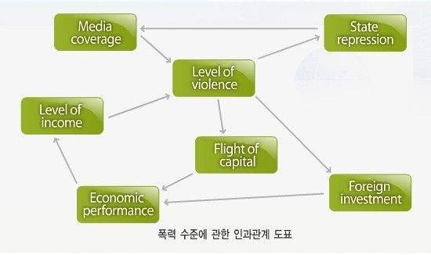

- 폭력에 관한 언론보도의 증가는 폭력의 발생을 부추김
- 폭력의 발생은 정부의 억압(state repression)을 초래하며, 정부의 억압은 언론보도를 제한
- 폭력의 증가는 외국인의 투자를 감소시키고, 자본의 해외유출을 초래
- 외국인 투자의 감소와 자본의 해외유출은 경제발전을 저해하며, 경제가 순조롭게 발전하지 않으면 주민들의 소득이 낮아지고, 실업률은 증가

➲ 인과관계의 사례 2. 수요에 관한 인과관계 도표
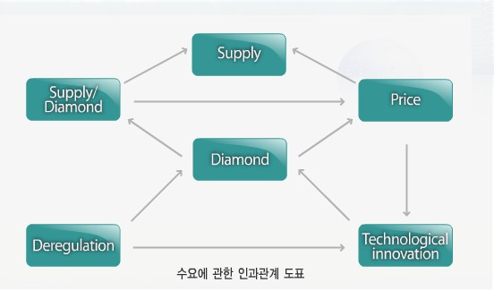

- 기술혁신은 수요를 증가시키고, 탈 규제도 시장경쟁을 강화하여 수요를 증가시키는 경향
- 탈 규제는 시장 경쟁을 강화하여 결과적으로 기술혁신을 촉진
- 수요의 증가는 공급/수요 비율을 감소시키며, 공급/수요 비율의 감소는 물가 상승을 초래
- 물가상승은 공급을 증가시키고, 수요를 감소시키며, 기술혁신을 촉진하는 경향
- 공급이 증가하면 공급/수요 비율을 상승시켜 물가 하락
“수요는 보다 근본적인 동력인 탈규제와 기술혁신에 영향을 받는다”

➲ “인과관계 도표 작성을 잘하려면?”(시나리오 플래닝 : 린드그렌-반드홀드(2006:270쪽)발췌
(1) 모든 변수에 대해 양(量)적인 묘사를 한다
(2) 모든 변수를 양(陽)의 방향으로 놓는다
(3) 변수 사이의 연결이 설명되어야 한다면 설명을 위한 추가적인 연결을 한다
(4) 연결이 더 이상 진행되지 않는 고립된 고리가 있어서는 안 된다

➲ 인과관계의 사례 3. S 社의 인과관계 도표
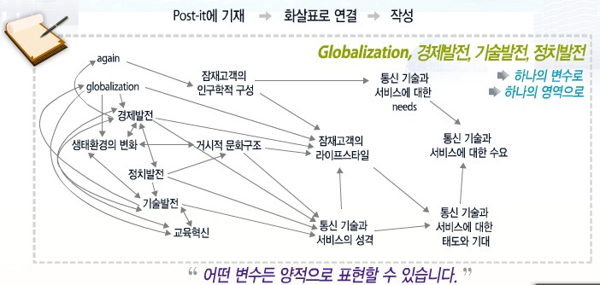
[쉬어가기]
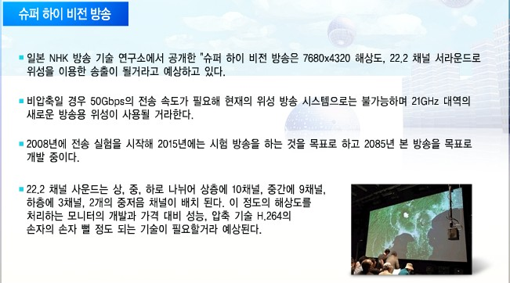
Lesson 9. 시나리오 공간을 구성하라(20080110)

1. 결정적 불확실성의 선정
➲ 수행절차 및 시간배정
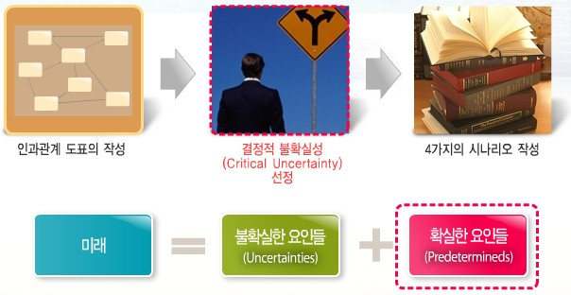

➲ 확실한 요인과 불확실한 요인
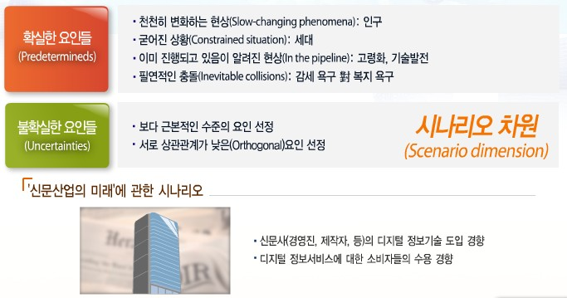

➲ 요인 선정의 사례
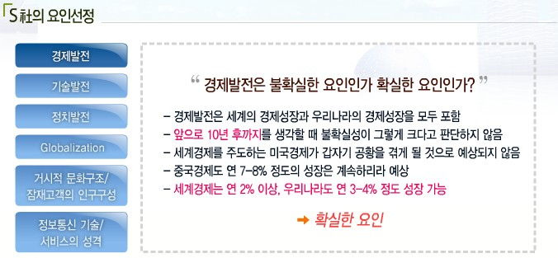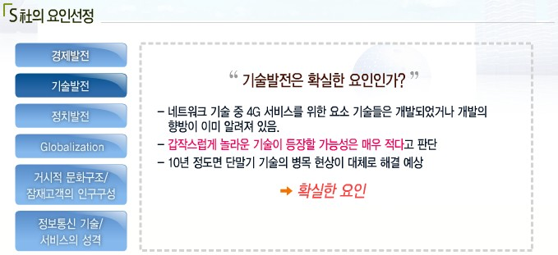

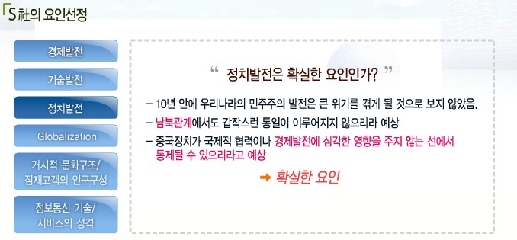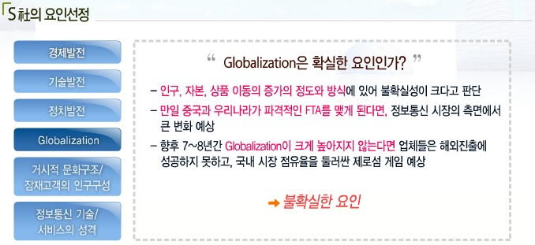
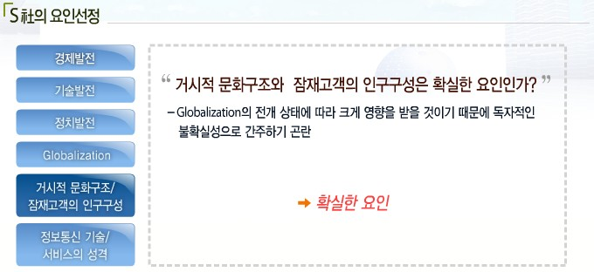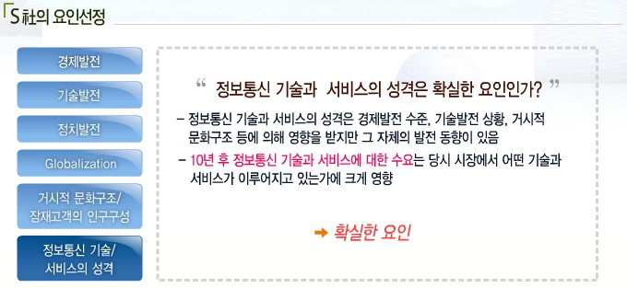

* 인과관계 도표에 포함된 요인들은 서로 완전히 무관한 경우는 거의 없으므로 결정적 불확실성의 선정에 있어서 낮은 상관관계는 허용하는 것이 좋다. 따라서, S 社는 다음과 같이 선장함
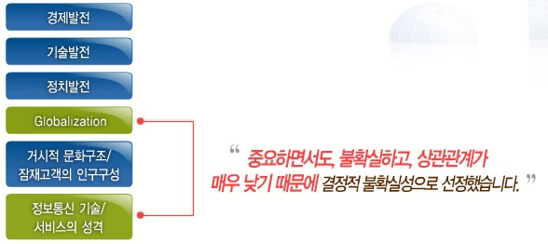

2. 시나리오 공간의 구성
➲ 시나리오 공간구성의 사례
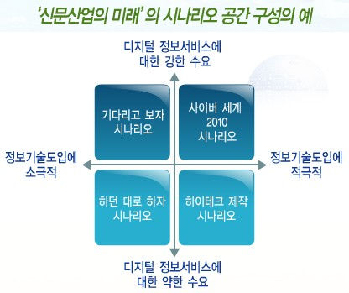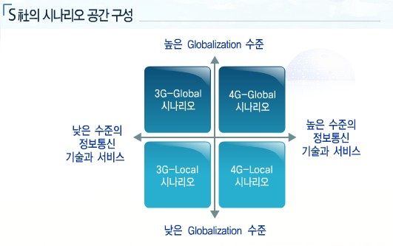

3. 시나리오 이름 붙이기
➲ 시나리오 이름 붙이기 요령
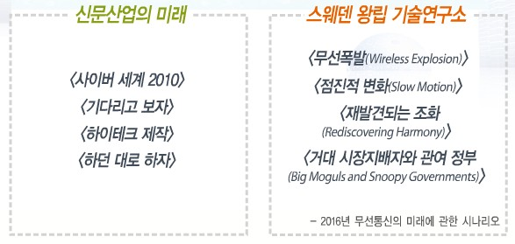
* 시나리오는 커뮤니케이션을 위한 도구이므로 시나리오의 이름을 잘 만드는 것은 성공적인 커뮤니케이션을 위한 중요한 성공적 도구라 할 수 있다
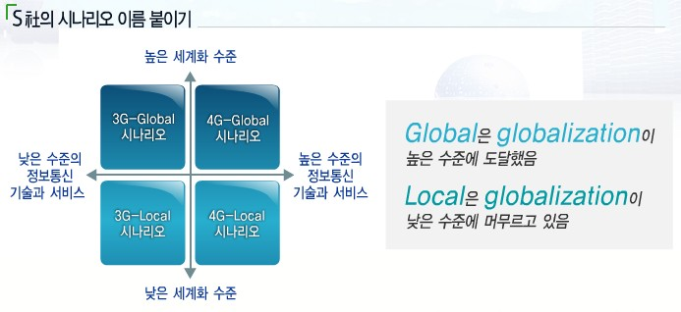

[쉬어가기]
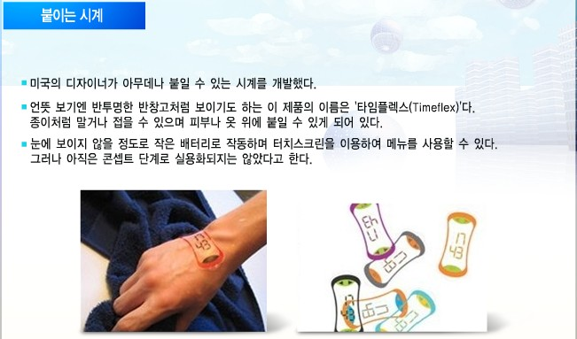

Lesson 10. 시나리오는 줄거리가 있는 이야기다(20080110)

1. Plot과 narrative의 의미
➲ 스토리는 plot과 narrative로 구성되는데, plot은 내적 인과관계의 논리이고, Narrative는 사건 연대기적 집합, 순차적으로 일어나는 일련의 사건을 서술하는 것을 말한다.

2. Plot의 구성 : 실례를 통한 Plot구성의 적용
➲ S 社의 Plot 사례
- 통신 시장과 관련된 기술 발전
: 1) 네트워크 기술 - 주로 설비투자를 둘러싼 경쟁
2) 단말기 기술 - R&D 경쟁

➲ Plot의 유형
(1) ‘승자와 패자’ Plot(제로섬 게임) (2) 도전과 대응 Plot(위기는 또 다른 기회)
(3) 진화 Plot(점진적 변화) (4) 예기치 못한 변화 Plot
(5) 성장과 쇠퇴의 cycles Plot (5) 무한한 가능성 Plot
(7) Lone Ranger Plot(초인적 영웅에 의한 문제 해결)
“ 시나리오 묘사에 포함된 동력의 수만큼 많은 Plot 가능 ”

➲ 단말기 기술 발전분야의 사례
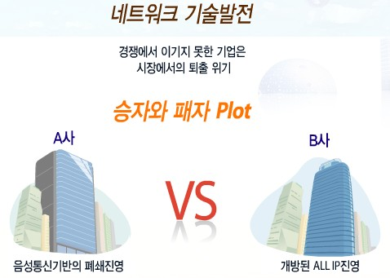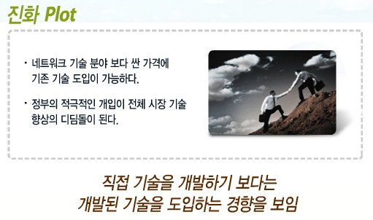

3. Narrative의 구성 : 목적확인 및 중심주제 설정의 중요성과 사례
➲ Narrative : Plot이 전개되면서 일으키는 사건들의 연대기적 집합으로 Narrative없이는 스토리가 존재할 수 없지만 Narrative는 Plot에 완전히 의존한다

➲ Narrative 작성요령
- 시나리오 전개과정에 발생하는 사건이나 추세에 관해 신문기사 Headline을 작성한다.
(1) 중요하나 불확실성이 낮은 요인들에 관한 Plot을 시간적 경과에 따라 전개시키면서 발생하리라 예상되는 사건이나 추세에 관해 기록한다
(2) 결정적 불확실성에 관한 Plot을 시간적 경과에 따라 전개시키면서 발생하리라 예상되는 사건이나 추세에 관해 기록한다
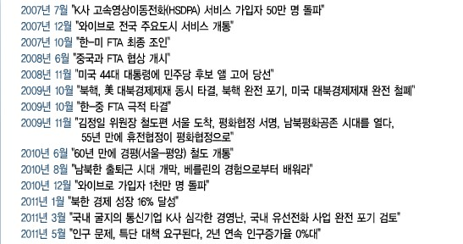

[쉬어가기]
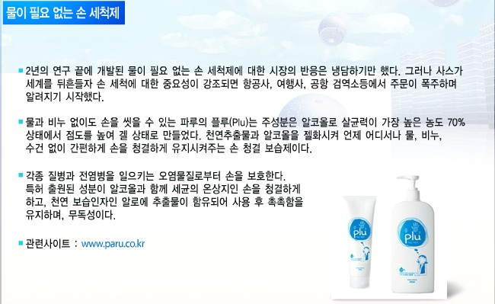

Lesson 11. 시스템적 사고로 시나리오를 살찌운다(20080113)

1. 시나리오 살 입히기 및 완성(시나리오 작성의 9번째 단계)
➲ 시나리오의 살을 붙일 때 중요한 점은 시스템적 사고를 해야한다.
: 특히, 이때는 narrative 중심의 시나리오를 작성하면 안 되는데, 사건을 나열하는 식의 시나리오는 그럴 듯 해 보이기는 하지만, 설득력을 갖기 어렵다

➲ 시나리오에 살 입히는 요령
(1) 미래의 시점의 가상적 상황을 마치 현재 일어나고 있는 일들인 것처럼 생생하게 서술한다
(예 : 가상적인 미래 시점에서 작성된 신문보도)
(2) 그 상황에 도달하게 되는 경과를 서술한다
- plot과 인과관계 도표가 상황전개의 논리를 제공
- 내러티브는 그 간에 발생하게 되는 주요한 사건들의 목록을 제공

* 인과관계 도표, plot, 내러티브를 결합하여 경과를 작성한다
- 내러티브는 사건의 목록일 뿐이므로 최종 시나리오에 내러티브에 서술된 사건을 다 가져올 필요는 없음
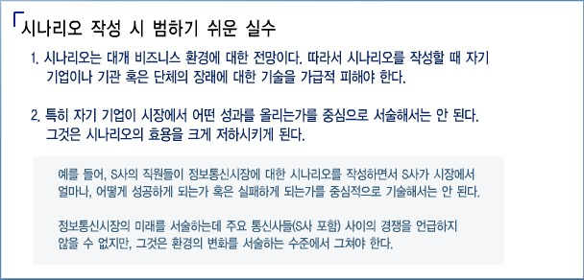

2. 시나리오 사례
➲ 시나리오 살 입히기 및 완성 → 시스템적 사고
[주의]
(1) 시나리오는 대개 비즈니스 환경에 대한 전망이다. 따라서 시나리오를 작성할 때 자기 기업이나 기관 혹은 단체의 장래에 대한 기술을 가급적 피해야 한다.
(2) 특히, 자기 기업이 시장에서 어떤 성과를 올리는가를 중심으로 서술해서는 안된다. 그것은 시나리오의 효용을 크게 저하시키게 된다.

➲ 시나리오 사례 1. 2015년 무선통신의 미래
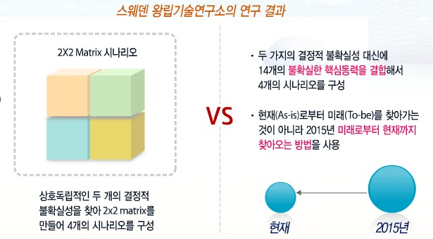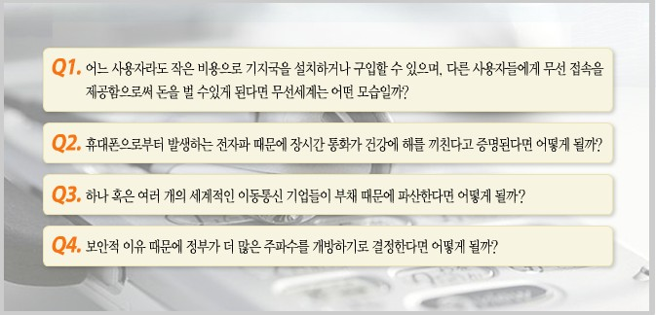
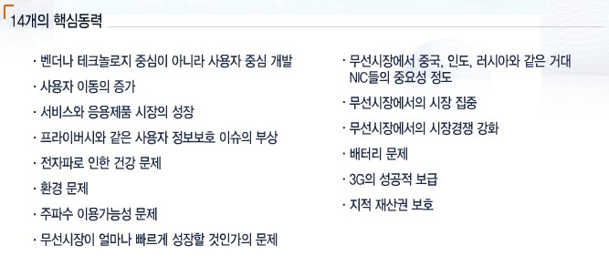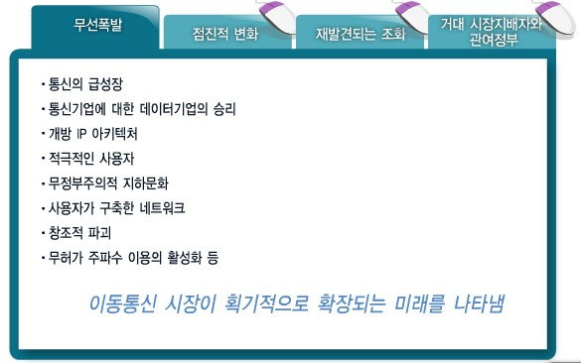
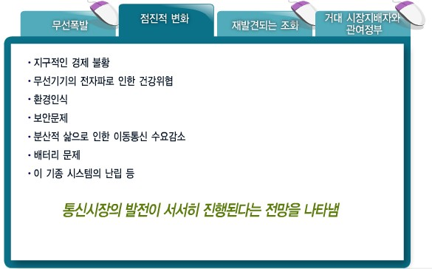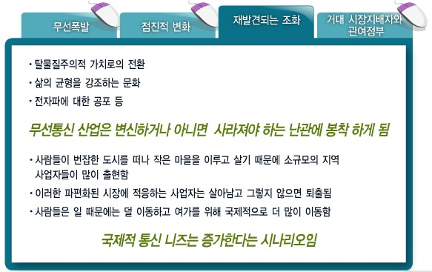
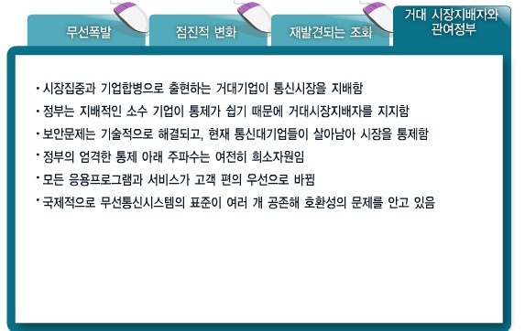

➲ 시나리오 사례 2. 범죄와의 전쟁 및 범죄 예방
* 미디어, 정치권, 사회가 주로 어떤 범죄에 관심을 갖는가?
: 폭행, 소매치기 등 일상적 범죄에 주로 관심을 가질 수도 있음. 대규모 경제범죄, 국제적 범죄,
심각한 조직범죄 등과 같은 고차원 범죄에 주로 관심을 가질 수도 있음
* 범죄와 싸우는 과정에서 필연적으로 발생하는 개인적 자유의 침해를 어느 정도 수용할 것인가?
: 안전과 시민권리 중 어떤 쪽이 중시되는가 하는 것임
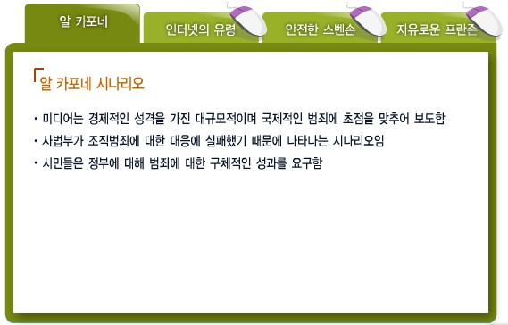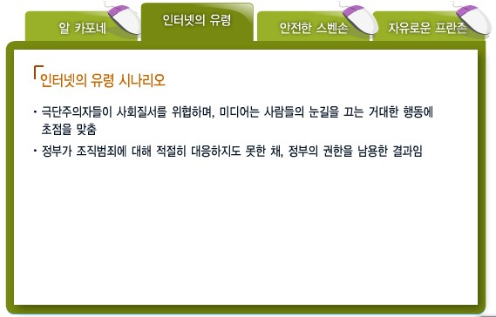
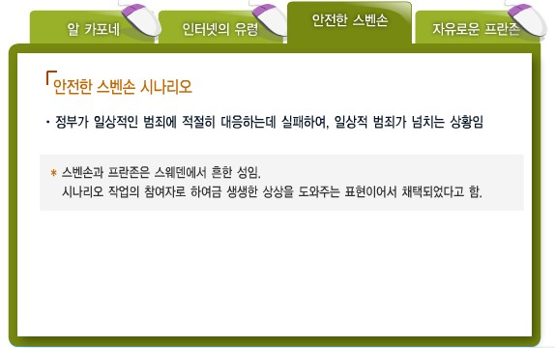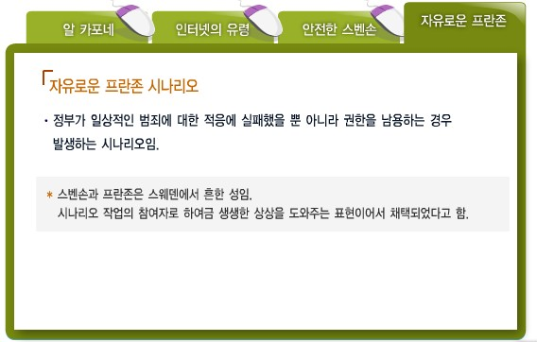
➲ 시나리오 사례 3. 우리가 꼭 알아야 할 미래 시나리오
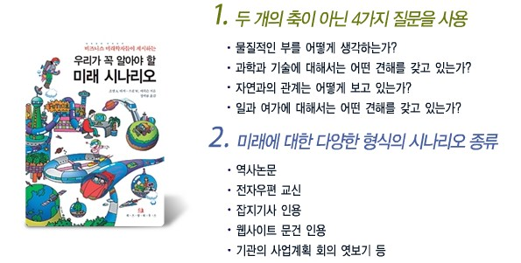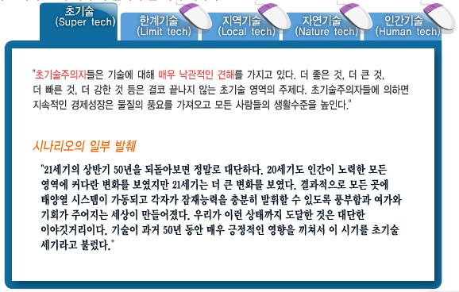
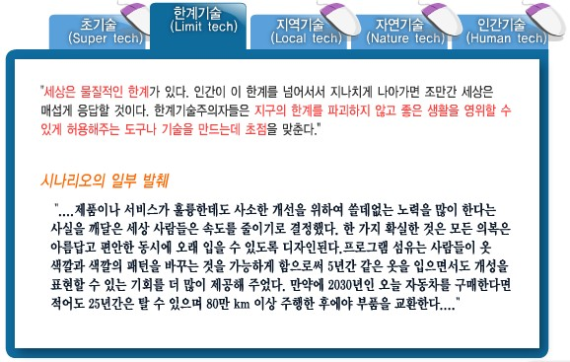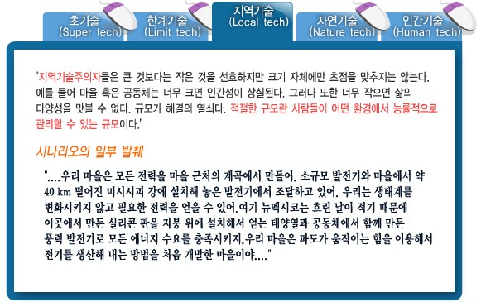
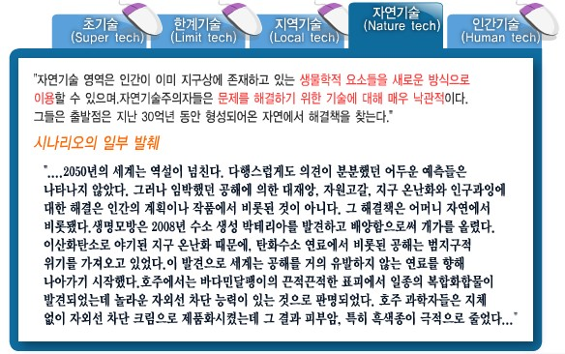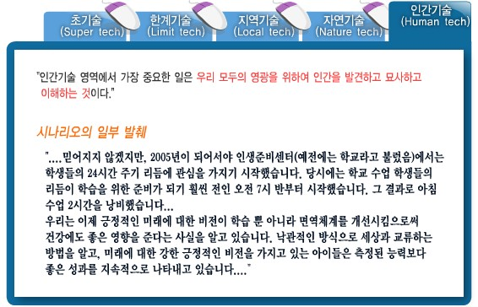
3. 주요 지표 및 길잡이 선정
➲ 조기 경보 체제 구축
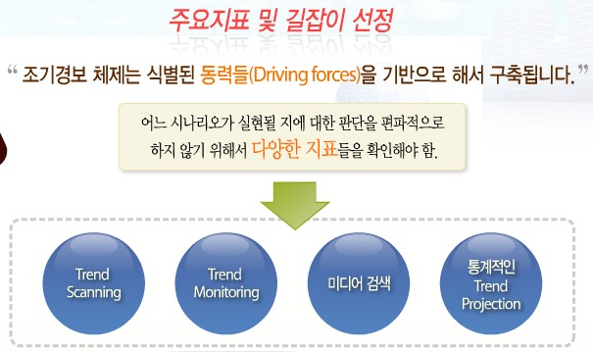

[쉬어가기]
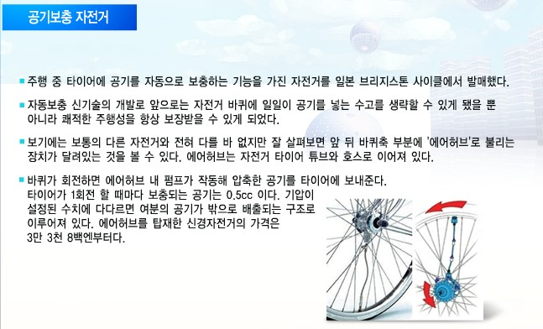

Lesson 12. 시나리오와 상상경영이 만나다(20080113)

1. 시나리오를 이용한 상상경영(시나리오를 어떻게 활용할 것인가?)
➲ 시나리오를 어떻게 활용할 것인가?
- 개인, 기업, 정부기관 모두 계획을 세웁니다
* 정부기관
: 수년간을 고려하는 장기적인 사업계획을 세우려면 사업에 영향을 미치는 여러 요인들에 대한 가정 필요함
: 고령화 정책을 기획한다면,
- 고령인구의 비중은 필요한 지출의 규모를 결정하는데 필수적인 정보
- 경제성장에 대한 가정은 세입규모, 즉, 정부가 부담할 수 있는 여력을 판단하는데 피료정보
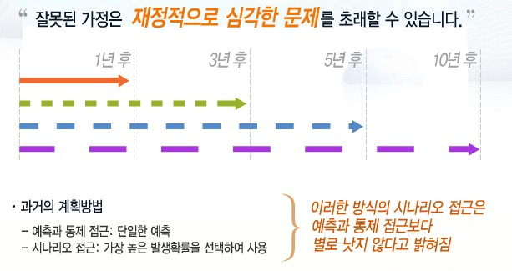
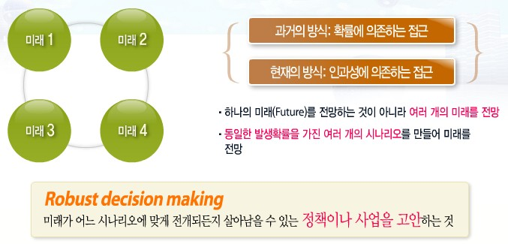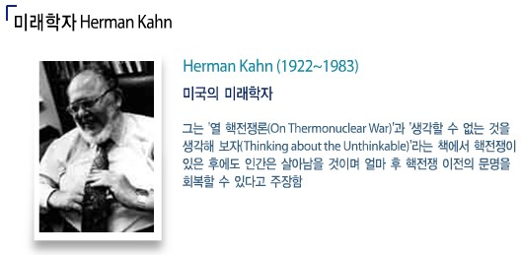
➲ 인과성에 의존하는 접근방법은?
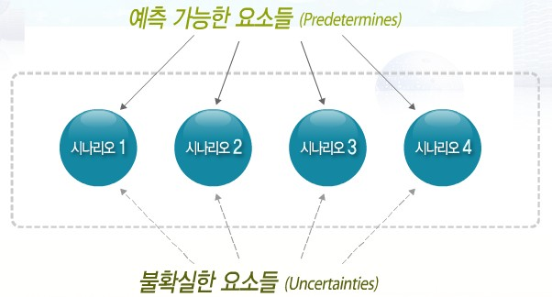
* 기획자가 할 일은 미래가 어느 시나리오에 맞게 전개되던지 살아남을 수 있는 정책이나 사업을 고안하는 것. 특정한 한가지의 시나리오와 한 가지 미래예측에 의존하지 않도록 주의할 것

* 시나리오 기반의 상상경영이 지닌 핵심적 특징은 가장 확률이 높아 보이는 미래를 가정하지 않는 다는 것으로 그것이 미래경영이란 말 대신에 상상경영이라 부르는 이유임

2. 시나리오 경영사례
(1) Shell 기업의 사례
- Shell 경영진은 1960년 대 가장 뛰어났던 미래예측 전문가들을 스카우트 해 Pieree Wack을 책임자로 하는 시나리오 팀을 만들고 그 성과를 경영에 접목하려고 시도함
(2) 공공기관의 사례
- 스웨덴의 스톡홀름에서 100년 이상 대표 산업이었던 중공업 분야의 고용이 줄어드는 현상이 나타나자 지역사회의 모든 부문에서 80여명이 참여해 1년 이상 시나리오 작업을 통해 문제를 해결함
(3) 민간기업의 사례
- 컴퓨터와 사용자를 연결해 주는 인터페이스의 획기적인 기술을 개발한 기업이 미래 시장수요에 맞춰 제품 개발 일정을 적절하게 정하기 위한 전략을 찾으려 시나리오 플래너 팀을 구성하여 프로젝트를 진행하였고, 주요 투자자들로부터 높은 평가를 받음
[쉬어가기]
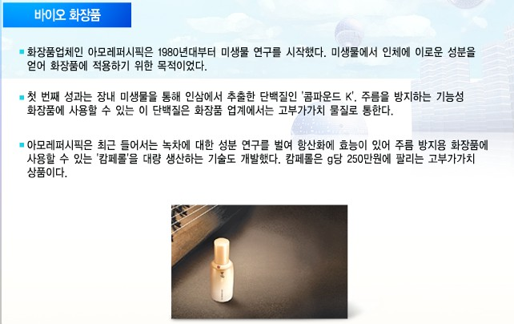
Lesson 13. 현대사회를 해석하는 눈을 가져라 1(20080114)

1. 현대사회를 해석하는 거시적 관점
➲ 현대사회를 해석하는 관점의 구분
- 일(노동), 이성, 교양, 체계 지식으로 본 관점 VS 놀이, 감성, 본능, 자유와 해방으로 본 관점

➲ 일(노동), 이성, 교양, 체계, 지식의 관점
(1) 일(노동) : HOMO PABER, 개인의 생활이나 사회적 관계에 있어서 ‘일’은 큰 비중을 차지한다
(2) 이성, 교양 : 이성적 사고나 교양 있는 행동을 바람직하다고 생각하는 인식의 반영
(3) 체계 : 세계 2차 대전 이후, 구미의 사고과학에 체계란 말이 유행함. 즉, 질서 있는 사회를 이상적으로 생각하거나 사회적 통제를 중요하다고 생각하는 관점의 반영
(4) 지식 : 지식기반 경제, 지식노동, 지식사회는 현대 사회를 규정짓는 도구

➲ 관점의 확대와 재생산
- 일(노동), 이성, 교양, 체계, 지식의 관점
→ 주류사상으로서 확대와 재생산 되고 있음

2. 피터드러커의 관점(자본주의 이후의 사회(2002)
- “서구 사회는 지식사회로의 전환이 일어나고 있어”
- 지식을 사용하는 노동으로의 변화가 일어난다(지식 노동자 증가)
- 지식 노동자가 가치의 규범을 결정한다
- 지식사회의 생산 수단과 자본은 지식 뿐, 즉 지식노동의 시대가 주를 이룬다.
- 지식 변화 과정
(1) 18세기 중엽에서 19세기 : 지식이 작업의 도구, 제조공정, 제품에 적용 : 산업혁명의 계기
(2) 18세기 말부터 2차세계 대전 말 : 지식이 인간의 작업에 적용되어 테일러리즘이라는 생산공정의 혁명이 발생하게 됨
(3) 2차 세계대전 이후 : 지식을 지식 자체에 적용하는 경영혁명이 일어남
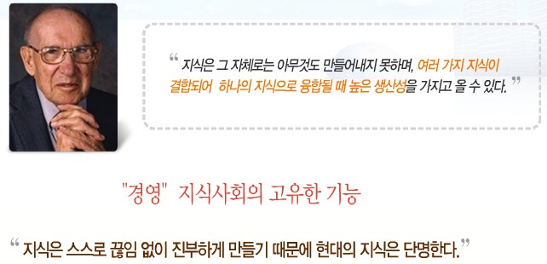
3. 앨빈 토플러의 관점(부의 미래, 2000)
➲ 앨빈토플러 부의 미래(2002)
- 오늘날 주요 국가들이 겪고 있는 혼란은 새로운 부 창출 시스템의 등장으로 인한 갈등이다
- 오늘날 인류는 세 차례의 거대한 문명의 물결을 경험하고 있다

➲ 부 창출 시스템 : 앨빈 토플러가 생각하는 부란 ‘인간의 갈망을 만족시켜주는 무언가’를 말함
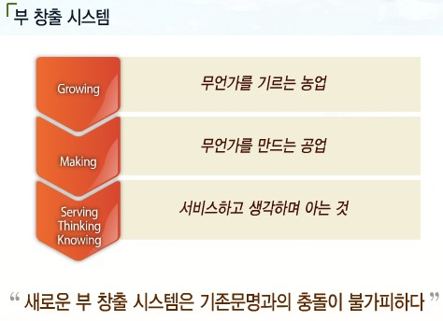

➲ 앨빈토플러의 심층기반?
(1) 시간 : 현대 사회에 있어서 정보기술의 확산이 시간의 유연한 사용을 가능하게 함. 그리하여 시간은 더욱 중요해졌지만, 정확한 시간 엄수의 중요성은 감소하게 됨
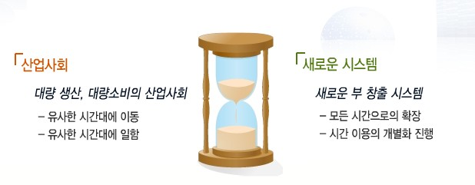

(2) 공간사용


(3) 지식 : 디지털 기술의 확산으로 지식을 창출하고 저장하는 방식이 급격히 변화함

➲ Prosuming : 자원봉사, 자극자족과 같이 타인으로부터 금전적 보상을 기대하지 않는 경제활동
- 무형자산의 증가 → 자본주의의 위기 도래
- 자본주의를 유지하던 중심축이 변화하고 있다
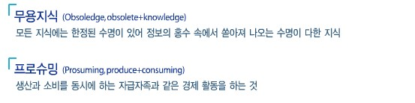

[쉬어가기]
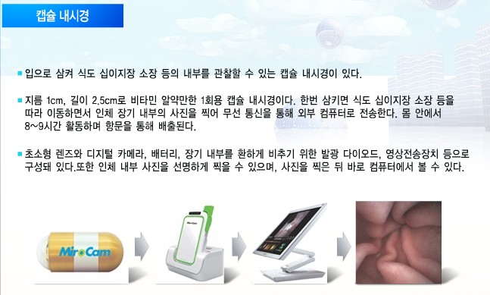

Lesson 14. 현대사회를 해석하는 눈을 가져라 2(20080114)

1. 현대사회를 해석하는 거시적 관점(놀이, 감성과 본능, 자유와 해방, 상상으로 본 시각)
➲ 놀이, 감성과 본능, 자유와 해방, 상상으로 본 시각
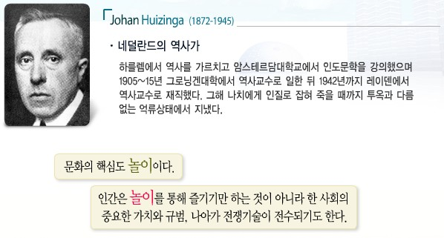
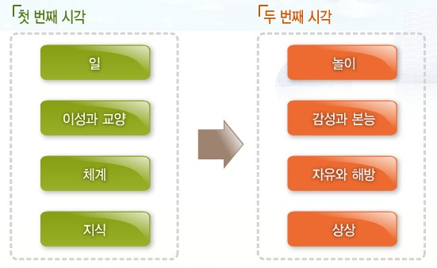
* 1, 2차 세계 대전을 통해 지식인들은 지식사회에 대한 회의를 느끼기 시작했으며, 누구를 위한 이성인가와 무엇을 위한 과학인가에 대한 고민을 하게 됨

2. 자크 아탈리의 관점(호모 노마드, 2005)
➲ 호모 노마드
- 어떻게 사회질서가 유지되는가?에서 인간의 자유를 구속하는 것은 무엇인가와 어떻게 인간은 자유로은 존재가 될 수 있는가?에 대해서 관점들이 달라지기 시작함

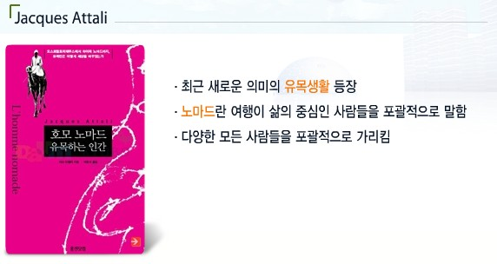
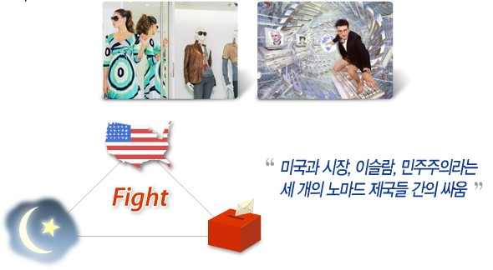

➲ 노마디즘의 특성
(1) 흐름(flow)의 사회를 지향
- 이동을 숭배하고 변화를 지향함
- 시간과 속도에 대해서 대단히 민감함
- 항상 빠른 것만을 선호한다고 말할수는 없지만 공간보다는 시간을중심으로 사물을 바라보는 경향
(2) 경계의 해체(Deconstruction)
- 노마드는 정착민적 의미의 고정된 경계를 존중하지 않음
- 문화적으로 보면 정체성(identity)이 유동적이고, 경계를 뛰어넘은 다문화주의가 일상적임
- 여러 가지 가치와 규범, 그리고 인종이 섞이게 됨
(3) 탈중심주의(Decentralization)
- 중심과 위계가 뚜렷한 피라미드식 사회구조가 아니라 중심이 아예 없거나 중심이 많은 네트워크적 사회구조를 지향
- 부족주의(tribalism)적 경향
- 인터넷 상에서 번성하는 수많은 사이버 커뮤니티
(4) 본질보다 실존을, 이성보다는 감성(정열)을 존중, 자유 추구
- 철학적으로 보면, 노마드는 본질보다 실존을 우선시
- 이성보다는, 혹은 이성에 못지 않게 감성(정열)을 존중
- 자유를 추구

3. 다니엘 핑크의 관점(새로운 미래가 온다, 2006)
* 마케팅은 끊임없는 창조 활동으로 하이컨셉-하이터치가 필요한 분야임
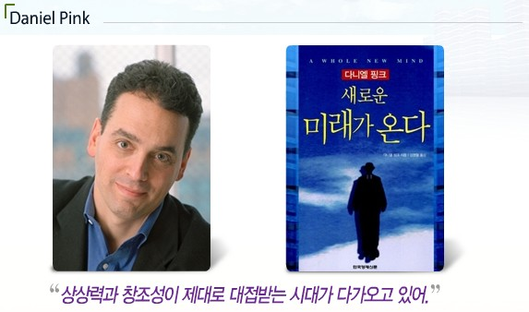
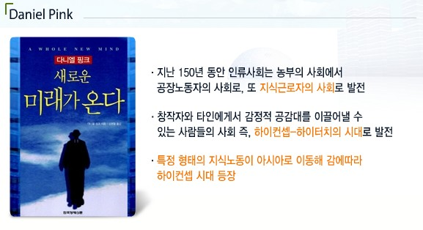

➲ 새로운 미래가 온다 : 우뇌 중심의 시대(중합, 감정표현, 문맥, 큰 그림을 담당)
(1) 하이컨셉
- 패턴과 기회를 감지
- 예술적 미와 감정의 아름다움을 창조
- 훌륭한 이야기를 창출
- 아이디어들을 결합해 뭔가를 새로운 것을 창조해 내는 능력
(2) 하이터치
- 다른 사람과 공감
- 미묘한 인간관계를 잘 다룸
- 자신과 다른 사람의 즐거움을 잘 유도
- 목적과 의미를 발견해 이를 추구하는 능력

➲ 미래 사회의 인재조건
(1) 디자인 능력
- 디자인은 효용과 의미를 결합하는 활동임
- Pink는 풍요의 시대에 비즈니스는 가격과 품질을 넘어서 디자인으로 경쟁한다고 지적함
(2) 스토리 작성 능력
- 정보가 넘치는 세상에서는 정보들을 묶어서 문맥(context)과 감성적 효과를 제공하는 능력이 높이 평가 받음
(3) 조화와 통합 능력
- 경계를 뛰어 넘음
- 다양한 분야의 지식을 재조합
- 큰 그림을 인식하는 능력이 요구됨
(4) 공감을 만들어내는 능력
- 정보가 풍부하고 분석적인 도구가 발전한 세계에서는 논리적인 사고만으로는 부족함
- 다른 동료들이 소비자들의 마음을 상하게 하는 것이 무엇인지 이해하고, 유대를 강화하며, 다른 이를 배려하는 정신이 필요함
(5) 놀이 능력
- 지나치게 진지함은 사회생활에도 악영향을 미칠 뿐 아니라 개인적인 풍요로운 삶도 망침
- 하이컨셉 시대에는 업무적으로나 일상생활 면에서 마음의 여유를 즐길 필요가 있다고 지적
(6) 의미를 부여하는 능력
- 물질적인 축적만으로는 부족하고 의미를 찾을 줄 알아야 한다고 지적함
- 새로운 시대에 사람들은 목적, 의식, 초월적인 가치, 그리고 정신적인 만족감을 추구함

[쉬어가기]
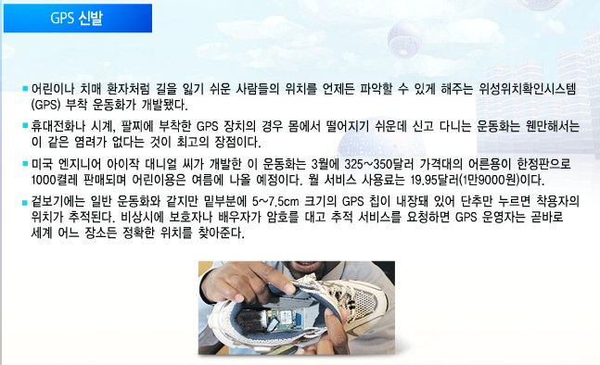

Lesson 15. 창의력으로 미래를 읽어라 1(20080115)

1. Inquisitive(호기심에 대한 관점)
➲ 놀이, 감성과 본능, 자유와 해방, 상상으로 본 시각
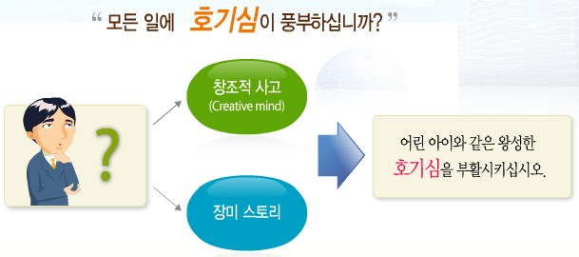

➲ 호기심과 질문


2. Critical(끊임없는 비판의식)
➲ 비판적 인식
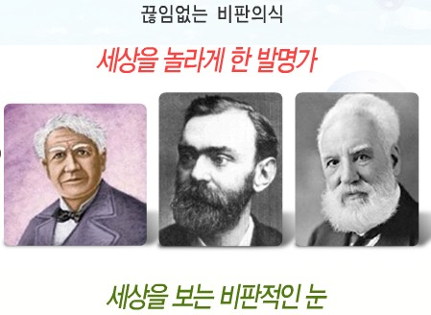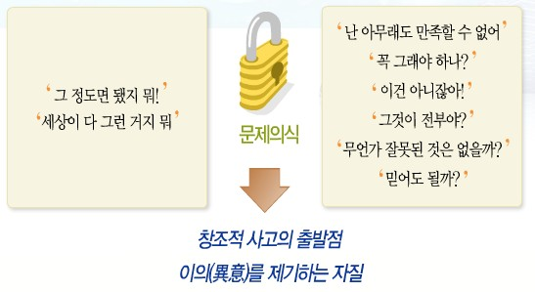

➲ 문제 의식을 기르는 방법
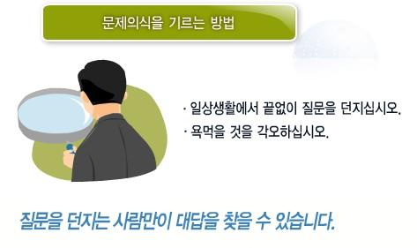

3. Transgressive(고정관념 깨기)
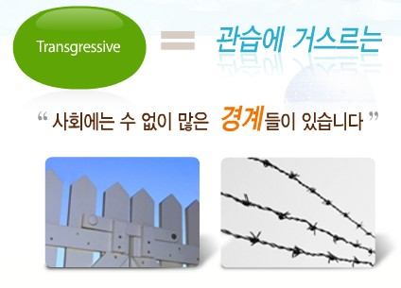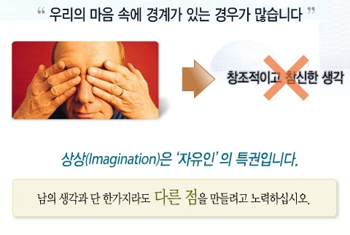

➲ 고정관념을 깬 사람들
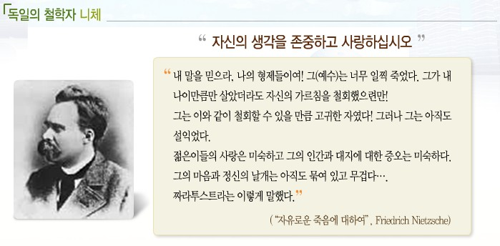

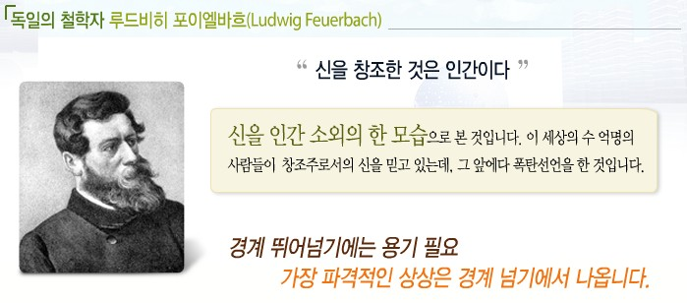
[쉬어가기]
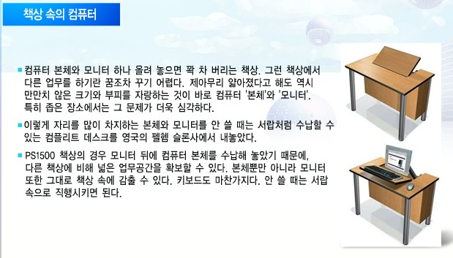

Lesson 16. 창의력으로 미래를 읽어라 2(20080115)

1. 창의력을 위한 사고(Clearly-thinking, Penetrating, Opposite-thinking)
➲ 창의적인 상상력을 발휘하려면, 같은 사물을 보더라도 남다르게 사고하고 다각도로 살펴보는 능력이 필요하다

➲ Clearly-thinking
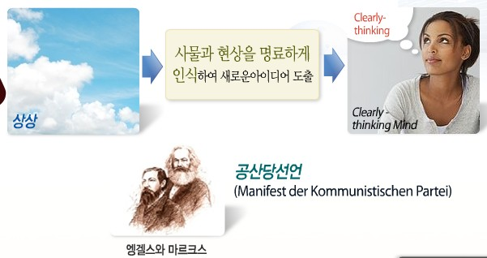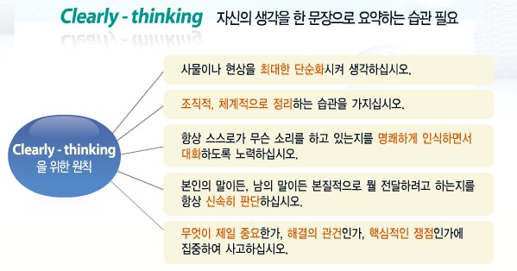

➲ Penetrading
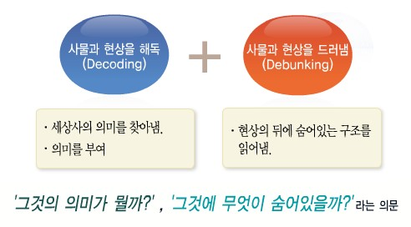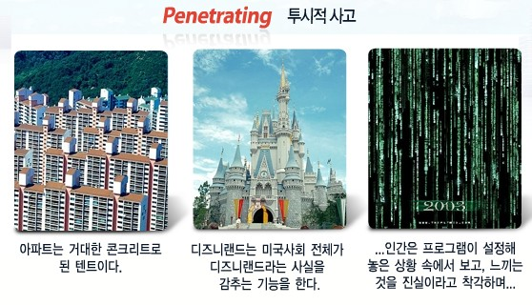

➲ Opposite-thinking
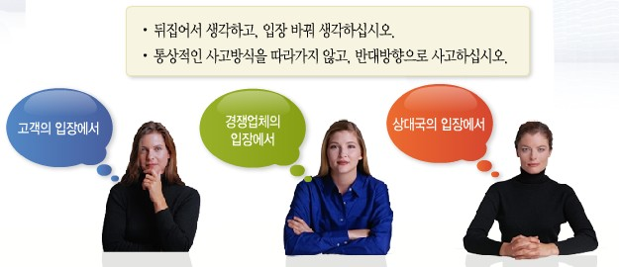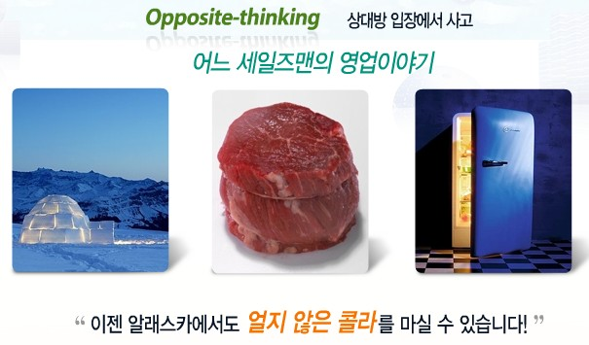
2. 창조적 인간의 유형
➲ 창의력을 위한 사고와 창조적 인간의 유형
- Inquisitive(호기심)은 기본적이고 공통적 특징이므로, 이를 제외한 5가지 특징으로 나눌수 있다
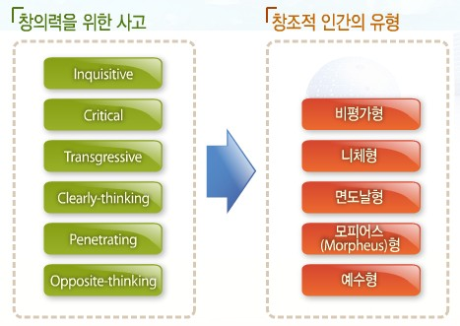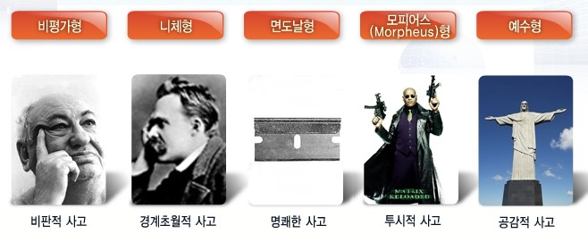

[쉬어가기]


